PROCESO PARTICIPATIVO PAAC 2021
PROCESO PARTICIPATIVO PLAN ACCION INSTITUCIONAL 2021

http://www.idep.edu.co/?q=content/transparencia-y-acceso-la-informaci%C3%B3n-p%C3%BAblica-idep

6. Planeación
- 6.1 Políticas, lineamientos y manuales
  - Promoción del Plan Anticorrupción y de Atención al ciudadano 2021​
Imagen o texto

Como parte del plan de participación ciudadana, el IDEP pone a disposición de servidores públicos, contratistas, ciudadanos y los interesados externos su plan anticorrupción y atención al ciudadano para la vigencia 2021, con el fin de potenciar el proceso participativo asociado a su fase de formulación y recibir propuestas frente a las actividades aquí presentadas.

Consulte aquí la Propuesta del Plan Anticorrupción y Atención al Ciudadano - PAAC 2021 del IDEP

Registre sus apreciaciones y propuestas aquí, las cuales se recibirán hasta el 25 de enero de 2021

https://docs.google.com/forms/d/e/1FAIpQLSfRFm-1ZJzrsh3laLt317-O7az0r6IkPqwxsrsSc-y1mFiJwQ/viewform

Plan anticorrupción y atención al ciudadano 2021
http://www.idep.edu.co/?q=content/plan-anticorrupci%C3%B3n-y-atenci%C3%B3n-al-ciudadano-2021

De acuerdo al lineamiento Iniciativas para fortalecer el proceso participativo de formulación de Planes Anticorrupción y de Atención al Ciudadano – PAAC, de las iniciativas propuestas para fortalecer la participación de la ciudadanía en la construcción de los PAAC, el IDEP tomó la iniciativa 1. Retos Públicos Virtuales.

El IDEP puso en marcha el reto público a través de canales virtuales, para lo cual publicó en transparencia del IDEP en el numeral 6.1 Políticas, lineamientos y manuales, la “Promoción del Plan Anticorrupción y de Atención al ciudadano 2021”, así mismo publicó en el numeral 6.2 Plan de Gasto Público, la “Promoción plan de acción institucional 2021”. Los cuales se encuentran en el link: http://www.idep.edu.co/?q=content/transparencia-y-acceso-la-informaci%C3%B3n-p%C3%BAblica-idep

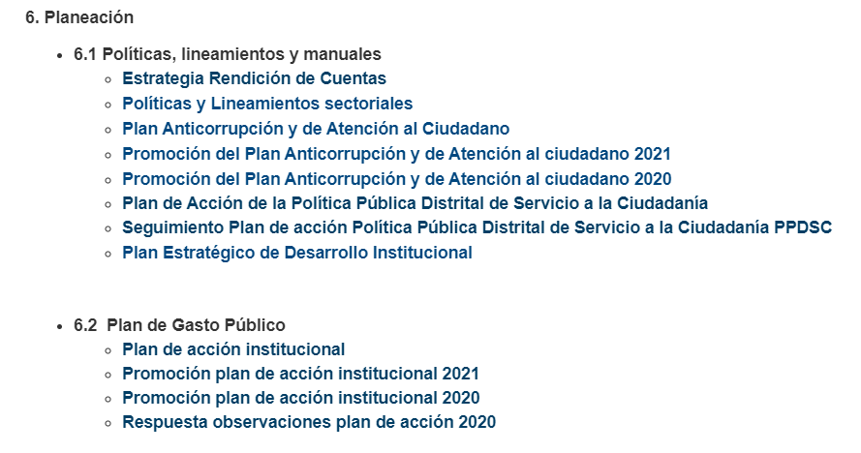
También se publicó en redes sociales, como twiter, Facebook, Instagram.

DIVULGACION PAAC 2021
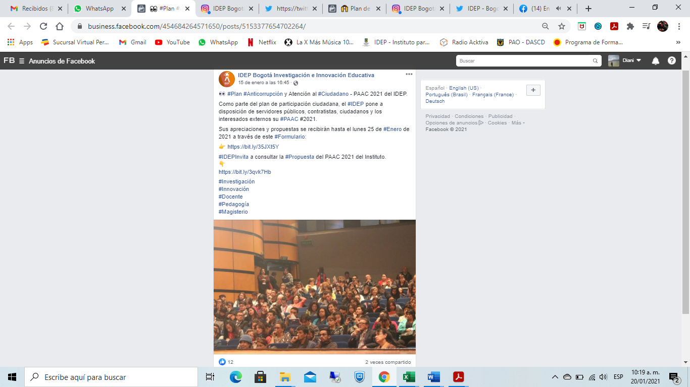
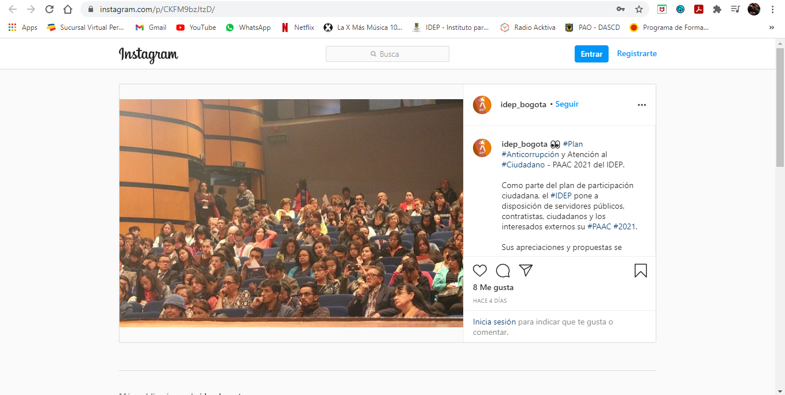
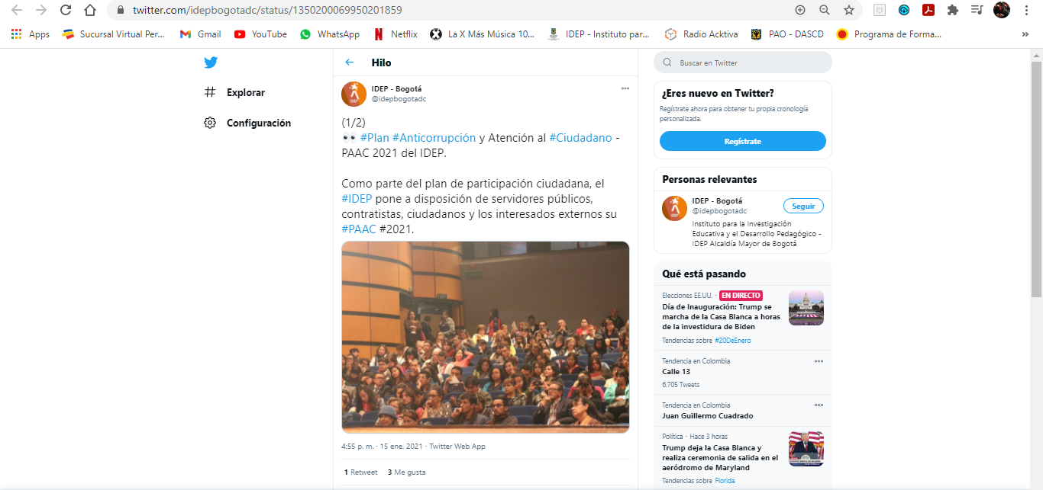

Sistematización de los resultados del reto e inclusión de las propuestas ciudadanas en el PAAC 2021.
Una vez finalizado el periodo de consulta asociado al Reto Público Virtual, que se hizo del 15 al 25 de enero, el IDEP recolectó, proceso y evaluó la respuesta dada por una ciudadana. Para ello, se utiliza la siguiente matriz que contiene la siguiente información de acuerdo a la guía enviada por la Secretaría General, según Circular 101 de 2020:
Participaciones | Idea ciudadana | Temática del PAAC a la que se refiere la idea ciudadana | Tipo de idea ciudadana* | Idea incluida o no incluida en el PAAC | Aparte específico del PAAC en donde quedó incluida la idea | Argumentos por los cuáles no se incluyó la idea ciudadana
1 | Acerca de las ofertas de talento humano que tenga la entidad, para procesos de selección de la planta de personal | 4. Mecanismos para mejorar la Atención al ciudadano | 2 | Idea incluida en el PAAC 2021 | Subcomponente: Talento Humano | N.A.
2 | Mejorar los canales de atención virtual, en especial por temas de pandemia. | 4. Mecanismos para mejorar la Atención al ciudadano | 2 | Idea incluida en el PAAC 2021 | Subcomponente: Fortalecimiento de los canales de atención | N.A.
* 1. pregunta, 2. propuesta, 3. recomendación metodológica.

Idea ciudadana: Se trata de la transcripción de la idea de la ciudadana(o).
Temática del PAAC a la que se refiere la idea ciudadana: Señalar a cuál de las cinco temáticas del PAAC apunta la idea ciudadana.
Tipo de idea ciudadana: Señalar si la idea del ciudadano es una pregunta, una propuesta o una recomendación metodológica.
Idea incluida o no incluida en el PAAC: Señalar si la idea propuesta por la ciudadanía se incluyó o no en el PAAC.
Aparte específico del PAAC en donde quedó incluida la idea: Señalar el apartado específico en donde quedó incluida la idea de la ciudadanía.
Argumentos por los cuáles no se incluyó la idea ciudadana: En el caso que la idea no haya sido incluida señalar los argumentos principales por los cuáles la idea no fue incluida.

Las acciones incluidas en el componente 4. Mecanismos para mejorar la Atención al ciudadano

Subcomponente/  procesos | Acciones/Actividades a ejecutar | Meta o Producto | Responsable | Fecha  inicio | Fecha finalización
Talento Humano | Informar a la ciudadanía a través del portal web institucional la oferta de empleos de carrera administrativa concertada entre el IDEP y la CNSC. | Una publicación en el portal web del IDEP | Subdirección Administrativa, Financiera y de Control Disciplinario - Talento Humano | 1/2/2021 | 31/3/2021
Fortalecimiento de los canales de atención | Gestionar con el área de Servicios Generales la compra de una sim card con el fin de poner a disponibilidad de la ciudadanía en la página web del IDEP, un canal que permita atender las solicitudes por medio del WhatsApp y desde la ventanilla atenderlo y direccionarlo por medio del correo electrónico al funcionario competente para la atención mientras se trabaje desde la virtualidad. | Un canal virtual a través de WhatsApp para la atención de la ciudadanía | Subdirección Académica  Subdirección Administrativa, Financiera y de Control Disciplinario | 1/2/2021 | 30/4/2021

